2025年05月06日

加速前沿创新产业化落地

汉高粘合剂上海应用技术中心投用

上海 – 汉高粘合剂上海应用技术中心在沪投用，聚焦面向行业未来的领先技术，通过本地化的应用测试和工艺放大，加速创新成果的落地转化，进一步提升汉高服务本土及亚太市场的能力。

汉高大中华区总裁安娜表示：“汉高粘合剂上海应用技术中心的投入使用，是汉高践行‘创新驱动发展’理念的有力见证。展望未来，我们将继续深耕在华布局，夯实在华技术平台建设，加速创新成果在中国的落地转化，更好地服务于中国及亚太市场的长期发展。”

新应用技术中心位于上海国际化工新材料创新中心，占地约3,200平方米。凭借先进的测试设备和模拟实验室，中心可对产品在客户端及终端应用场景中的性能进行充分测试与验证，并制定适用于汉高生产基地的产品制成工艺路径，推动实验室创新高效实现规模制造。

该中心将与计划于年内启用的汉高粘合剂技术创新体验中心协同联动，打通研发创新到产业升级的路径，提升汉高在华技术平台的系统性支撑能力，通过高性能、可持续的解决方案，助力新能源汽车、轨交航空、金属表面处理、金属包装等行业加快培育和形成新质生产力。

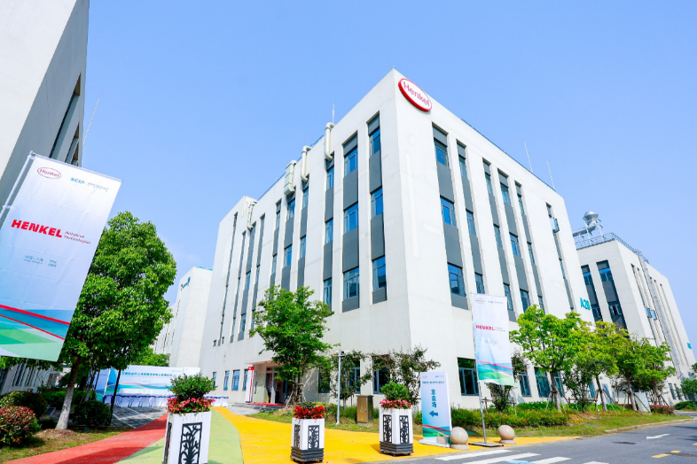

*汉高粘合剂上海应用技术中心将加速前沿创新产业化落地*

关于汉高

汉高凭借其品牌、创新和技术，在全球工业和消费品领域中拥有领先的市场地位。汉高粘合剂技术业务部是全球粘合剂、密封剂和功能性涂层市场的领导者。汉高消费品牌在各国市场和品类占据领先地位，在洗涤剂及家用护理和美发领域尤为突出。乐泰（Loctite）、宝莹（ Persil）和施华蔻（Schwarzkopf）是公司的三大核心品牌。2024财年，汉高实现销售额逾216亿欧元，调整后营业利润约为31亿欧元。汉高的优先股已列入德国DAX指数。汉高始终秉承可持续发展的传统，并确立了清晰的可持续发展战略和具体目标。成立于1876年，汉高如今在全球范围内约有4.7万名员工，在强大的企业文化、共同的价值观与企业宗旨“Pioneers at heart for the good of generations”的引领下，融合为一支多元化的团队。更多资讯，敬请访问 [www.henkel.cn](http://www.henkel.cn)

媒体联系人

姓名 Amy Zhou

电话 +86-21-2891-5345

邮箱地址 amy.zhou@henkel.com